
让搬运更轻松

高防护便携式充电机
规格书

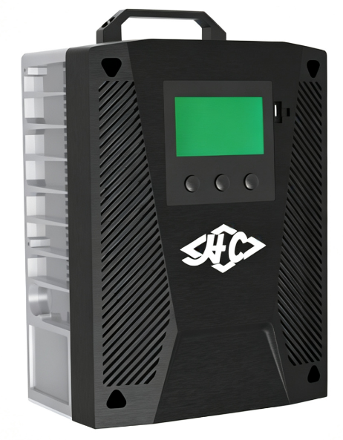

前言

通过仔细阅读操作说明 ，用户可以掌握安全操作充电机所需的技术知识。操作说明包含简洁明了的信息，各部分按字母顺序排列 ，并标有页码。
随着我们在技术上的不断发展 ，我们可能需要进行结构性修改。我司保留修改外观、设备和技术的权利。因此 ，本操作说明的内容不构成对任何设备特定性能的索赔。

安全提示和文本标识

安全提示和重要说明如下图所示：

△危险
意味着不遵守规定可能危及生命和/或造成重大财产损失。
△警告
请严格遵守本安全须知 ，以免造成人身伤害或设备重大损坏。
△警告
请务必注意重要的安全说明。
回 备注
注意说明。

版权所有
2025 年 10 月 第 1 版

目录
前言 1
1. 1 概述 2
1.1 引言 2
1.2 重要安全提示 3
1.3 允许运行条件 4
1.4 预期用途 4
1.5 不允许使用 4
1.6 使用人员的定义 5
1.6. 1 操作员 5
1.6.2 用户 5
1.6.3 专家 5
1.6.4 用户权利、义务和行为准则 5
1.6.5 操作员权利、职责和行为准则 5
2 充电机说明 6
2. 1 充电机外观 6
2.2 功能描述 6
2.3 产品型号说明 6
2.3. 1 型号表 6
2.3.2 命名规则 7
2.4 工作原理说明 7
2.4. 1 充电流程图 7
2.4.2 工作原理 8
2.5 外形图 9
2.6 技术数据表 10
2.6. 1 电气性能参数表 10
2.6.2 电气功能参数表 11
2.6.3 工作环境支持 11
2.6.4 安全性能 11
2.7 铭牌 12
2.8 供货范围 12
2.9 执行标准 13
3 安全 14
3. 1 安装安全提示 14
3.1. 1 火灾危险 14
3.1.2 水浸风险 14
3.1.3 应力风险 14
3.1.4 触电风险 14
3.1.5 安装环境风险 15
3.1.6 外观警示 16
3.2 使用安全提示 17

3.2. 1 使用前安全提示 17
3.2.2 运行安全注意事项 18
3.2.3 使用后的安全提示 18
3.3 服务安全提示 19
3.4 维护安全提示 19
4 操作 20
4. 1 安装 20
4.1. 1 外接线一览表 20
4.1.2 电网安全装置 21
4.1.3 安装充电机 22
4.2 操作人员每日检查表 23
4.3 充电机屏幕操作 24
4.3.1 主要界面 24
4.3.2 电池信息查询 25
4.3.3 功能界面 25
4.3.4 参数设置 26
4.3.5 充电记录界面 27
4.3.6 充电机信息查询 28
4.3.7 警告信息查询 29
4.3.8 预约充电功能 30
4.3.9 充电协议功能 31
4.3. 10 系统时间功能 32
4.3.11 下载程序功能 33
5 故障说明 34
5. 1 故障列表 34
5.2 服务支持 36
6 废弃物处理 36

1.1 概述

1.1 引言

本手册必须随时可用 ，并保存在准备好的位置。本手册适用于所有能够接触到充电机操作流程的人员，包括运输、安装、操作、维护和拆卸。
在商业使用中 ，除操作说明外 ，还应遵循使用地点或使用国家的现行相关指南、法规和法律 ，以确保安全和标准化操作。
除本操作手册外 ，其他信息由当地经销商或供应商的专业人员提供。

所有材料受版权保护 ，未经明确授权 ，禁止转载、复制材料及其节选 ，禁止引用和传播其内容。

设备使用者的义务与责任 ：本手册中 ，“用户”指直接使用设备或委派他人使用设备的自然人或法人。在租赁、销售或租赁等特殊情况下 ，“设备使用者”指根据设备所有者与用户签订的合同条款承担特定运营义务的一方。
此外 ，设备使用者必须严格遵守事故预防规定、其他安全技术法规以及设备使用、维护和修理指南。使用者必须确保所有操作人员仔细阅读并完全理解本手册的内容。
若客户、设备使用者或第三方未经本公司客服部门许可擅自操作设备 ， 由此引发的任何损害 ，本公司概不负责。
如果需要安装或增加额外设备 ，且该设备会影响或补充设备的功能 ，则必须事先获得当地经销商的书面同意 ，并且根据实际情况 ，可能还需要获得相关认证机构的批准。

1.2 重要安全提示

该充电机采用欧盟指令标准与尖端技术制造 ，并配备多项安全提示功能 ，全方位保障工作人员的安全。

△危险
•以下情况可能导致严重的人员伤亡和财产损失：
•使用不当或操作错误。
•未经允许打开充电机。
•安装错误或维护和修理不当。
•未经许可更换输入和输出导线。
•充电损坏的电池。

△危险
必须注意本操作说明中关于正确使用、剩余风险、安装、操作和维护的所有说明。

△警告
危险电压警告
充电机是电压和电流可能危及人身安全的电气设备：
•充电机应仅由经过培训和授权的专业人员操作。
• 在干预充电器或对充电器进行任何操作之前 ，应断开电源 ，如有必要 ，还应断开电池。
•充电机只能由本地经销商客户服务部进行拆卸和维修。

△警告
充电器损坏或其他缺陷可能导致事故。
如果确定充电器或性能存在与安全相关的变化、损坏或其他缺陷，则在按照以下规定进行维修之前 ，不得使用该充电器。
规定：
•必须立即向当地经销商报告已识别的缺陷。
•标记损坏的充电机并将其停用。
•必须先排查故障并排除故障后 ，才能再次使用充电机。

△警告
本充电机不适合以下人群使用 ：身体、感官或智力存在障碍者（含儿童） 、缺乏电气知识及系统与电池充电经验者 ，除非有人监督或指导其使用。请确保儿童安全 ，应有人看管 ，防止其摆弄充电机。

1.3 允许运行条件
本系列充电机应安装在无阳光直射、无腐蚀性气体、可燃气体、油污、霉菌等环境 ，且避免温度骤变导致冷凝的场所。若安装在户外 ，需做好防风、防雨及防晒措施。任何不符合上述要求的安装行为 ，可能导致人身伤害、设备损坏或其他财产损失。
•额定工作输入电压范围、频率范围、最大输入电流和输入功率所有详细信息均在铭牌上标明。
•额定工作输出电压范围、 电流范围和恒定功率均详细说明在铭牌上。
•用于工业环境。
•保持四周至少 20 厘米的空间。
•工作温度范围为-40°C 至 55°C ，当温度超过 50℃时会降低功率。
•海拔高度不得超过 2000 米。
•输入电压波动范围为±15%。
•储存温度 ：-40°C ～85°C。
注意 ：当环境条件超出上述范围时 ，您应提前与我们联系协商解决。

1.4 预期用途
• 充电机或配件如有损坏或其他缺陷 ，必须立即报告主管。不安全的充电机和配件 ，在妥善维护之前，不得使用。
•安全装置和开关不得拆除或使其无法使用。特定设置必须经当地经销商批准后方可更改。
• 充电机的电流不得超过当地经销商规定的限值 ，波动范围不得超过±15%。
• 充电机工作区域需加贴警示标志。
• 为确保 LVD 符合 EMC 标准 ，任何外部部件的更换均需事先联系当地经销商。
• 使用公用电网时 ，必须遵守相关规定以及各国针对冬季的限制。

1.5 不允许使用
• 如果充电机的使用方式不符合规定 ，则责任由用户而非当地经销商承担。
以下列表仅供参考 ，并非详尽无遗：
• 为商用电池充电。
• 为非当地经销商品牌的电池充电。
• 改装或破坏安全装置。
• 改装或更换未经授权的部件。
• 延长或缩短交流/直流端电缆。
• 使用环境超出第 1.3 节的范围。
• 人员未接受安全培训或未查阅操作说明。

1.6 使用人员的定义

1.6.1 操作员
充电机只能由年满 18 周岁、接受过电气安全和操作安全培训 ，并向用户或授权代表证明其具备基本电气技能的人操作。还必须对所使用的充电机的工作逻辑有特定的理解。

1.6.2 用户

用户作为自然人或法人实体 ，需负责充电机的使用。用户可自行操作充电机 ，也可委托操作员等第三方人员操作。在租赁等特定情况下 ，根据车辆所有者与充电机运营商签订的有效合同 ，相关责任由用户承担。

1.6.3 专家

合格人员是指服务工程师或满足以下要求的人员：
• 具备完整的专业资格 ，证明其具备专业知识。证书应包含专业资格或类似文件。
• 专业经验表明 ，合格人员在其职业生涯中积累了使用充电机的实际经验。在此期间 ，该人员熟悉了需要检查的各种症状 ，例如基于危险评估或例行检查的结果。
• 近期在相关充电机测试或研发领域有专业经验 ，并具备相应的进一步资格。合格人员必须具备进行相关测试或类似测试的经验。
• 此外 ，该人员必须了解最新的技术发展以及正在评估的充电机制造风险。

1.6.4 用户权利、义务和行为准则
所有操作充电机的人员均已阅读并理解本手册 ，并已获得相关充电机操作员培训的认可。请以安全的方式操作充电机 ，以免危及操作员和/或他人的生命和健康。请遵循本手册中的所有警告和说明。
本手册可供操作员使用。

1.6.5 操作员权利、职责和行为准则

在本操作指南中 ，运营公司是指任何自行或代表其使用充电机的自然人或法人。特殊情况（例如租赁或租用） 除外。
运营公司是指根据充电机所有者与运营商之间现有的合同协议履行特定运营职责的实体。
运营公司必须确保充电机仅用于其预期用途 ，并防止对运营商和第三方的健康和安全造成危险。此外，还必须遵守事故预防规定、安全规定以及操作、维护和维修指南。
运营公司必须确保所有操作员均已阅读并理解本操作说明。

2 充电机说明

2.1 充电机外观



2.2 功能描述

这款便携式充电机也可支持壁挂 ，它具有紧凑的设计、高转换效率、宽输入电压范围以及灵活的单相/三相切换等优势。 它配备智能触摸屏 ，用户可在屏幕上设置电压和电流、查看充电记录并进行充电预约。充电机采用强制风冷 ，并提供全面的保护功能 ，包括输入过压/欠压、输出过压/欠压、过流、短路保护以及风扇故障保护等。

2.3 产品型号说明

2.3.1 型号表

HCF(CE)A-48200-R | HCF(UL)A-48200-R | HCF(UL)C-48200-R
HCF(CE)A-48200-G | HCF(UL)A-48200-G | HCF(UL)C-48200-G
HCF(CE)A-48250-R | HCF(UL)A-48250-R | HCF(UL)C-48250-R
HCF(CE)A-48250-G | HCF(UL)A-48250-G | HCF(UL)C-48250-G
HCF(CE)A-80150-R | HCF(UL)A-80150-R | HCF(UL)C-80150-R
HCF(CE)A-80150-G | HCF(UL)A-80150-G | HCF(UL)C-80150-G
HCF(CE)A-80200-R | HCF(UL)A-80200-R | HCF(UL)C-80200-R
HCF(CE)A-80200-G | HCF(UL)A-80200-G | HCF(UL)C-80200-G
HCF(CE)A-96160-R | HCF(UL)A-96160-R | HCF(UL)C-96160-R
HCF(CE)A-96160-G | HCF(UL)A-96160-G | HCF(UL)C-96160-G

2.3.2 命名规则

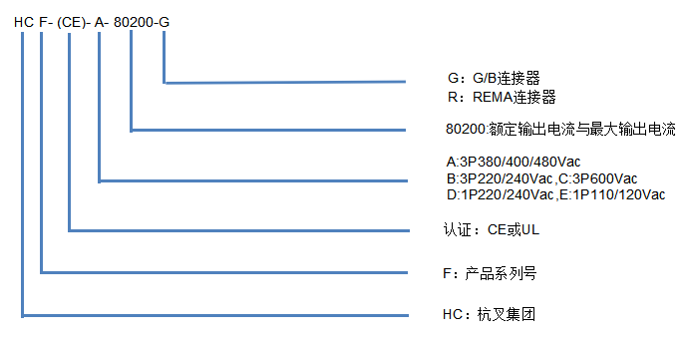

2.4 工作原理说明

2.4.1 充
图

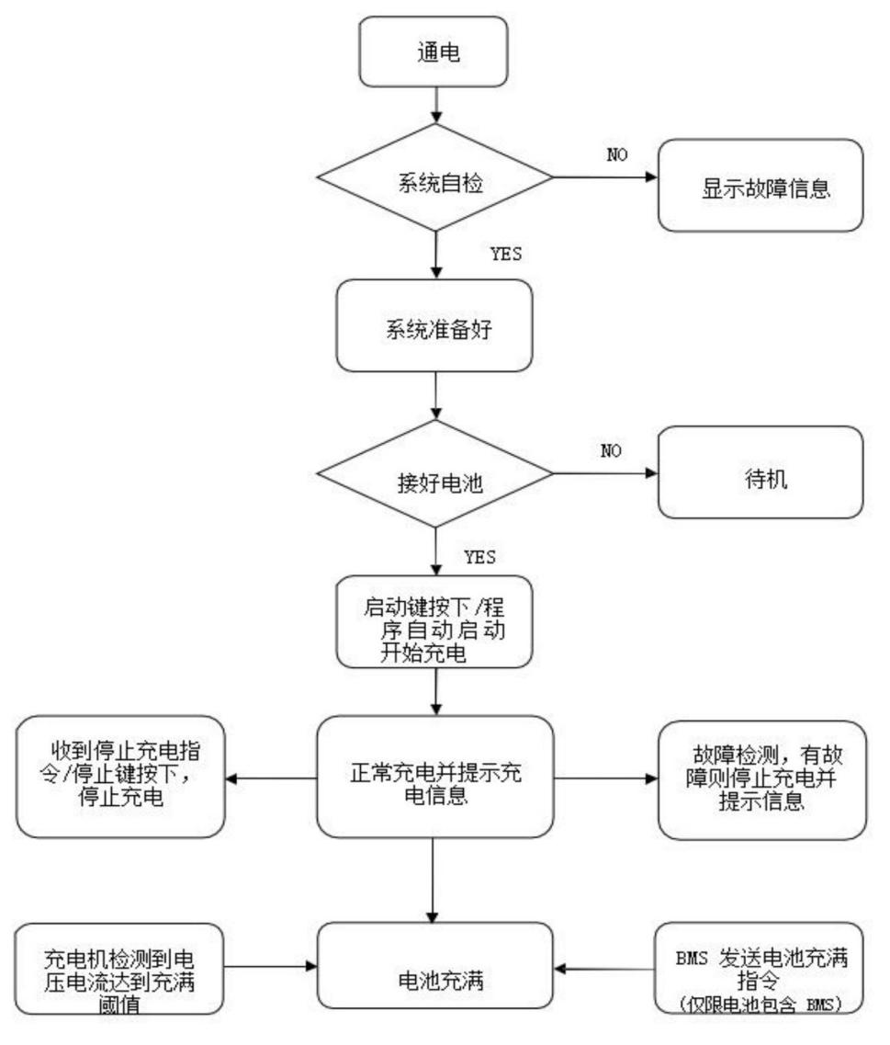

电流程

2.4.2 工作原理

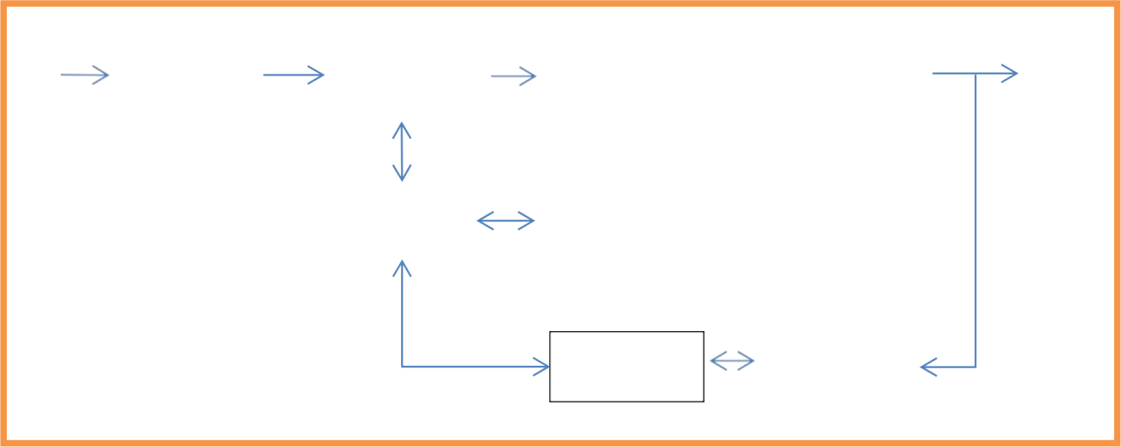
PFC
DC-DC变换电
PWM 控制
保护电路 MCU 通讯
直流
输出
交流
输入
整流滤波

高频功率因数校正（PFC）模块充电机的实现原理通常遵循以下步骤：

输入整流 ：首先 ，将交流输入电源整流为直流电源。
高频转换 ：将直流电源转换为高频交流电源 ，通常通过采用 MOSFET 等器件的高频开关电源实现。
PFC 控制 ：PFC 控制器实时监测输入电流与电压 ，通过调控高频开关 ，使二者相位差最小化 ，从而实现功率因数最大化。
直流-直流转换： 电源经过功率因数校正后 ，进入直流-直流转换器 ，将高频交流电转换为所需的直流电压。这通常需要一个电感器、一个电容器、一个开关元件（如 MOSFET）和控制电路。
控制与保护 ：充电机还包含控制与保护电路 ，确保输出电压和电流处于安全范围内 ，并在充电过程中监测过压、过流、过温等各类异常状态 ，及时采取保护措施 ，保障充电机和电池的安全。

2.5 外形图
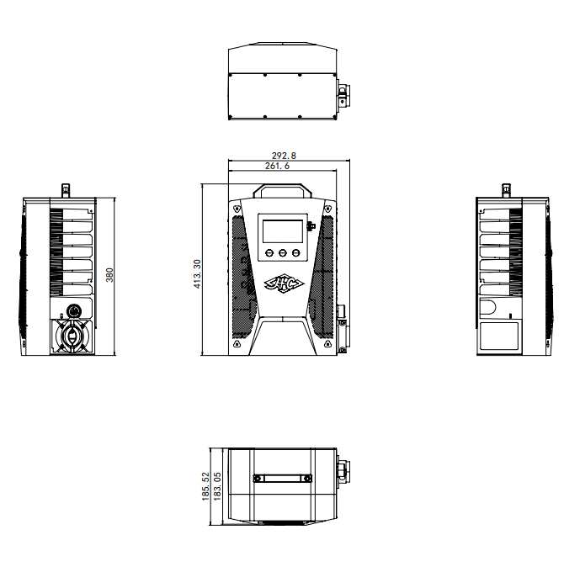

注 ：所有标准尺寸均以 mm 为单位

2.6 技术数据表

2.6.1 电气性能参数表

型号 | HCF(CE)A-48200-R | HCF(CE)A-48200-G | HCF(CE)A-48250-R | HCF(CE)A-48250-G | HCF(CE)A-80150-R | HCF(CE)A-80150-G
输入电压 | 3P 220-480VAC(3P+PE/3P+PE+N）
最大输入电流  （每相） | 30A
频率 | 45-65HZ
最大输入功率 | 21KW@3P 480VAC  11KW@3P 220VAC
功率因数 | >0.99
相间 X 电容 | 0.68 µF
Y 电容 L PE | 15.1nFX3

DC 输出
适用于锂电电池 | 48V |  | 48V |  | 80V
适用于铅酸电池 | 48V |  | 48V |  | 84V
电压范围 | 20-66VDC |  |  |  | 35-115VDC
输出电压精度 | 0.5%
输出电流精度 | 0.5%FS
最大输出电流 | 200A |  | 250A |  | 150A
最大输出功率  （@3P380/440/480VAC） | 14KW |  | 20KW
最大输出功率  （@3P200VAC） | 10KW
效率 | Up to 95%
通讯 | CANBus (Standard)  CCS1/CCS2(Optional)
重量 | 23KG

型号 | HCF(CE)A-80200-R | HCF(CE)A-80200-G | HCF(CE)A-96160-R | HCF(CE)A-96160-G | HCF(UL)A-48200-R | HCF(UL)A-48200-G
输入电压 | 3P 220-480VAC(3P+PE/3P+PE+N）
最大输入电流  （每相） | 30A
频率 | 45-65HZ
最大输入功率 | 21KW@3P 480VAC  11KW@3P 220VAC
功率因数 | >0.99
相间 X 电容 | 0.68 µF
Y 电容 L PE | 15.1nFX3

DC 输出
适用于锂电电池 | 80V |  | 96V |  | 48V
适用于铅酸电池 | 84V |  | 96V |  | 48V
电压范围 | 35-115VDC |  | 40-132VDC |  | 20-66VDC
输出电压精度 | 0.5%
输出电流精度 | 0.5%FS
最大输出电流 | 80A |  | 160A |  | 200A
最大输出功率  （@3P380/440/480VAC） | 20KW |  |  |  | 14KW
最大输出功率  （@3P200VAC） | 10KW
效率 | Up to 95%
通讯 | CANBus (Standard)  CCS1/CCS2(Optional)
重量 | 23KG

型号 | HCF(UL)A-48250-R | HCF(UL)A-48250-G |  | HCF(UL)A-80150-R | HCF(UL)A-80150-G | HCF(UL)A-80200-R | HCF(UL)A-80200-G
输入电压 | 3P 220-480VAC(3P+PE/3P+PE+N）
最大输入电流  （每相） | 30A
频率 | 45-65HZ
最大输入功率 | 21KW@3P 480VAC  11KW@3P 220VAC
功率因数 | >0.99
相间 X 电容 | 0.68 µF
Y 电容 L PE | 15.1nFX3

DC 输出
适用于锂电电池 | 48V |  | 80V
适用于铅酸电池 | 48V |  | 84V
电压范围 | 20-66VDC |  | 35-115VDC
输出电压精度 | 0.5%
输出电流精度 | 0.5%FS
最大输出电流 | 250A |  |  | 150A |  | 200A
最大输出功率  （@3P380/440/480VAC） | 20KW
最大输出功率  （@3P200VAC） | 10KW
效率 | Up to 95%
通讯 | CANBus (Standard)  CCS1/CCS2(Optional)
重量 | 23KG

型号 | HCF(UL)A-96160-R | HCF(UL)A-96160-G | HCF(UL)C-48200-R | HCF(UL)C-48200-G | HCF(UL)C-48250-R | HCF(UL)C-48250-G
输入电压 | 3P 220-480VAC  (3P+PE/3P+PE+N） |  | 3P 600VAC  (3P+PE/3P+PE+N）
最大输入电流  （每相） | 30A |  | 20A
频率 | 45-65HZ
最大输入功率 | 21KW@3P 480VAC  11KW@3P 220VAC |  | 21KW@3P 600VAC
功率因数 | >0.99
相间 X 电容 | 0.68 µF |  | 0.47µF
Y 电容 L PE | 15.1nFX3

DC 输出
适用于锂电电池 | 96V |  | 48V
适用于铅酸电池 | 96V |  | 48V
电压范围 | 40-132VDC |  | 20-66VDC
输出电压精度 | 0.5%
输出电流精度 | 0.5%FS
最大输出电流 | 160A |  | 200A |  | 250A
最大输出功率  （@3P380/440/480/600VAC） | 20KW |  | 14KW |  | 20KW
最大输出功率  （@3P200VAC） | 10KW |  | ~
效率 | Up to 95%
通讯 | CANBus (Standard)  CCS1/CCS2(Optional)
重量 | 23KG

型号 | HCF(UL)C-80150-R | HCF(UL)C-80150-G | HCF(UL)C-80200-R | HCF(UL)C-80200-G | HCF(UL)C-96160-R | HCF(UL)C-96160-G
输入电压 | 3P 600VAC(3P+PE/3P+PE+N）
最大输入电流  （每相） | 20A
频率 | 45-65HZ
最大输入功率 | 21KW@3P 600VAC
功率因数 | >0.99
相间 X 电容 | 0.47 µF
Y 电容 L PE | 15.1nFX3

DC 输出
适用于锂电电池 | 80V |  |  |  | 96V
适用于铅酸电池 | 84V |  |  |  | 96V
电压范围 | 35-115VDC |  |  |  | 40-132VDC
输出电压精度 | 0.5%
输出电流精度 | 0.5%FS
最大输出电流 | 150A |  | 200A |  | 160A
最大输出功率  （@3P380/440/480/600VAC） | 20KW
效率 | Up to 95%
通讯 | CANBus (Standard)  CCS1/CCS2(Optional)
重量 | 23KG

2.6.2 电气功能参数表

项目 | HCF 20KW
相位损耗保护 | V | V | V
输入欠压保护 | V | V | V
输入过电压保护 | V | V | V
输出欠压保护 | V | V | V
输出过电压保护 | V | V | V
输入过电流保护 | V | V | V
短路保护 | V | V | V
反向极性保护 | V | V | V

2.6.3 工作环境支持

项目 | HCF 20KW
电压自适应（%） | ±15 | ±15 | ±15
工作场景 | 室内 | 室内 | 室内
防护等级 | IP65 | IP65 | IP65
工作温度 (℃) | -40-55 | -40-55 | -40-55
高程（米） | 4000 | 4000 | 4000

2.6.4 安全性能

项目 | HCF 20KW
绝缘电压 | 输入对机壳 2120 Vac ， 1min ，漏电流<30mA | 掉放电管测试 ，不拉弧，不击穿
绝缘电压 | 输入对输出 2120 Vac； 1min ，漏电流<30mA
绝缘电压 | 输出对机壳 500 Vdc；1min，漏电流<30mA
绝缘电阻 | 输入→输出≥10 MΩ；输出→机壳＞5 MΩ | 500Vdc 测试；25℃

2.7 铭牌

Intelligent Charger
Model: HCF-80200-R
Input: 480VAC(3P+PE) , 50/60Hz, 30A Max.
Output: 60-100V, 200A Max., 20KW Max.
Protective class I
IP Rating: IP65
Weight:
Serial Number: | Manufacture Date:

飞思特通过标签和可追溯措施 ，确保所有原材料、生产过程和产品都可追溯。追溯性的组织方式应能在出现缺陷时随时确定以下特征：
•制造商
•生产批次
•序列号

2.8 供货范围

物品 | 数量 | 备注
充电机 | 1
手册 | 1
TF 卡/读卡器 | 1

2.9 执行标准
该充电器按照已获得以下技术认证的技术规格设计和制造。 因此 ，在正确使用的情况下 ，它不会对操作人员或第三方的安全和健康构成威胁。
该充电器带有 CE 标志。必须遵守必要的隔离间距。所有电路均采用初级和次级保护装置 ，这些装置受设定的电流强度和触发特性的保护。
所有带电组件均配有外壳或盖子 ，只能用工具才能打开。所有电缆和插头均按规定进行屏蔽和接地。所有金属部件均通过地线系统接地。
该充电器配备 CAN 安全功能 ，可通过信息识别防止电池过度充电。

标准表

序号 | 标准 | 标准名称
1 | IEC EN 62477 | 电力电子转换系统及相关设备的安全要求 — 第 1 部分 ：通用要求
2 | IEC 60512-6-4:2002 | 测试 6d：冲击（规定脉冲）
3 | IEC 68-2-27 | 试验 Ea：冲击
4 | IEC 61000-4-2 | 电磁兼容 第 4-2 部分 ：试验和测量技术 静电放电抗扰度试验
5 | IEC 61000-4-3 | 电磁兼容 第 4-3 部分 ：试验和测量技术 射频电磁场辐射抗扰度试验
6 | IEC 61000-4-4 | 电磁兼容 第 4-4 部分 ：试验和测量技术 电快速瞬变脉冲群抗扰度试验
7 | IEC 61000-4-5 | 电磁兼容性测试与测量技术 ：浪涌（冲击）抗扰度测试
8 | IEC 61000-4-6 | 电磁兼容性测试与测量技术 ：射频场感应抗传导干扰能力
9 | IEC 61000-4-11 | 电磁兼容性测试与电压测量技术
10 | IEC 61000-6-2 | 通用标准-对工业环境的耐受性
11 | IEC 61000-6-4 | 通用准则-工业环境排放标准
12 | IEC 60529:2001 | 外壳提供的防护等级（IP 代码）
13 | EN 50699 | 电气设备的定期试验
14 | UL1564 | 工业电池充电机
15 | CSA-C22.2 no.107.2-01 | 电气设备的安全 — 第 107.2 部分：低压电源装置的特殊要求
17 | CEC-400-2017-002 | 2016 年家电能效法规
18 | FCC part 15 | 第 15 部分-射频设备

3 安全

3.1 安装安全提示

3.1.1 火灾危险

△危险
• 充电器附近不得有易燃材料。 随附的运输和包装材料包括：
• 充电器 2.5 米范围内不得有易燃材料。
• 充电器与可燃材料之间的水平距离至少为 2.5 米。
禁止在充电器上方存放易燃材料（例如 ，放在架子上）或使用易燃建筑材料。与有火灾、爆炸和爆炸物风险的区域的距离必须至少为 5 米。

3.1.2 水浸风险

△危险
充电机附近不得有任何液体。
请勿在充电机上放置任何液体。

3.1.3 应力风险

△危险
• 避免充电器承受超过额定电压 ，请勿在充电器顶部放置任何物品。
• 按照统一规定进行电气安装（导线截面、安全装置、接地连接） 。避免充电器的输入和输出电压超过额定范围 ，未经当地经销商授权 ，不得修改电缆的任何参数（包括长度、线径、 电压承载范围等） 。电气安装前 ，请检查铭牌上的参数（电压/频率/电流等） ，并将其与电源连接器的性能参数进行比较。通过串联电网安全装置 ，防止充电器承受超高电压、频率和电流。

3.1.4 触电风险

△危险
• 漏电保护装置缺失或设计不当可能导致触电和火灾风险。
• 剩余电流保护装置缺失或设计不良可能导致触电或火灾 ，从而造成致命伤害。
如果发生故障 ，请使用 B 型或 B+型 RCD（剩余电流保护装置）。
• 为了操作充电器 ，使用地点必须具有电网接口。电源电压
和频率必须与铭牌上的说明相符（请参阅“充电器上的标识和标签”部分） 。根据规定 ，电网接口必须正确接地。
• 必须根据当地供电单位 (EVU) 的规定保护充电器 ，防止过高的接触电压。
• 如果充电器的电源线损坏 ，必须由当地经销商或其客户服务部门或相应的合格人员更换 ，以避免发生危险。

3.1.5 安装环境风险

△警告
• 与下一个充电器的侧面距离至少是充电器宽度的两倍。
如果与下一个充电器的间距无法满足要求 ，则需要将充电器错开。
•请将充电器垂直安装 ，风扇周围不要有异物 ， 防止风扇工作时将异物带入充电器内部。不允许水平安装。
•与相邻墙壁保持至少 0.5 米的横向间距。
•请勿将此充电机安装在商业环境中。
•必须在充电机周围准备灭火设备。
•确保充电机通风良好：
•安装充电机时 ，请注意以下事项：
–无腐蚀性气体 ，例如酸性气体，
–无导电性粉尘 ，例如烟尘或金属粉尘，
–无过多绝缘粉尘沉积，
-充电机内部不应进水
•请务必遵守电池本地经销商制定的相关规定。
•除了本操作说明中提到的安装地点选择限制外 ，还必须遵守国家法规。

3.1.6 外观警示

△警告

该充电器具有 IP 65 防潮保护等级 ，但仍推荐室内使用。根据 IEC 60417标准 ，以字符 5957 标识。 | 
使用前请仔细阅读操作说明。  电池和充电机的维护工作应仅由专业人员应严格遵循操作说明。操作说明必须放置在显眼位置 ，便于随时查阅。 | 
请勿在电池或充电机附近使用明火或明源 ，且禁止吸烟。 | 
确保充电区域通风良好 ，切勿断开连接。  注意 ：脏污的电池或充电器需要佩戴个人防护装备（例如防护眼镜和手套）。 | 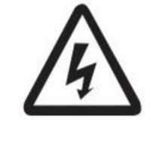
如果您的充电器工作不正常 ，您将面临许多危险 ，例如由主电流引起的电气危险或由其他原因引起的危险。应立即由授权专业人员进行维修。  注意：高性能锂离子电池会产生极高的短路电流。  金属部分始终带电 ， 因此请勿在电池上放置异物或工具 。注意遵守事故预防规定 ，例如 DIN EN 62485-3。 | 
请按照规定正确使用充电机  否则可能导致更大的危险 ，非专业或  使用不当会导致产品失效。充电时请勿以任何形式遮盖充电机。此外，需注意安装说明。 | 
废旧的充电器属于危险废物 ，需要特殊处理 请勿将本产品作为生活垃圾处理 根据欧洲关于废弃电气和电子设备的 WEEE 指令 2012/19/EU（已转化为国家法律） ，必须单独收集旧电动工具并以环保的方式回收 请务必将用过的充电器退回经销商或获取有关当地授权收集和处置系统的信息 | 

3.2 使用安全提示

3.2.1 使用前安全提示

△危险
• 每次使用充电器前请检查。
• 叉车充电空间应保持充分通风。
• 风扇无堵塞 ，周围无异物。所有通风口均无堵塞。
• 在需要充电的叉车周围至少 2.5 米半径范围内 ，不得放置易燃材料以及可能产生火花的工作设备。
• 充电器附近不得放置易燃、易爆或可燃材料、化学品、易燃蒸汽和其他危险物品。
• 确保电池充电器周围有足够的可用空间 ，以提供充足的通风 ，并方便连接电缆插座。
• 确保充电器远离液体进入的环境 ，请勿将液体倒入充电盒或将其放置在充电器顶部。
• 确认输出电缆和输入电源线上未放置任何物品 ，或将其放置在容易踩踏的地方。
• 确认输出插头和线缆内部没有缺陷、裂纹、磨损或裸露的铜线 ，充电输出插头清洁干燥 ， 内部没有污垢、铁屑和其他异物 ，线缆没有缠绕任何物品 ，也没有打结。
• 确保输入和输出线缆没有散乱缠绕 ，否则散乱缠绕的线缆可能会缠住或绊倒人员。
• 确认输入插头和线缆内部没有缺陷、裂纹、磨损或裸露的铜线 ，充电输入插头清洁干燥 ，金属触点没有污垢、铁屑和其他异物 ，并且金属触点处于光亮状态。
• 电网接口是否完好。
• 外壳是否完好

3.2.2 运行安全注意事项

△危险
• 连接输出前 ，请确保充电器显示屏上没有故障信息。
• 请勿连接无法充电的电池。
• 请勿连接任何商用电池。
• 禁止在电池周围吸烟或使用明火。
• 确保液体不会流入充电器内部。
• 连接电池前 ，务必检查并遵循额定电压说明。
电池电压应符合允许的电池电压（请参阅“充电器上的标识和标签”部分）。
将电池放置在充电器前方或旁边 ，使电池插头位于充电器充电电缆的工作距离内（标准为 2.5 米）。
• 必须严格遵守当地电池经销商和充电站的相关安全规定。
• 仅在充电器和叉车关闭的情况下才能连接或拔下充电器的输入和输出电缆。
• 如果通过拔下电源插头来中断充电过程 ，则存在人身伤害风险。
由此产生的火花可能会点燃充电过程中产生的充电气体 ，从而引起火灾或爆炸。
• 对于充电程序可后续更改的充电器 ，操作员有义务在外壳上记录适用的电池类型。
• 如果确定充电器或性能存在与安全相关的变化、损坏或其他缺陷 ，则在按照规定进行维修之前 ，不得使用该充电器。
•如果发现任何损坏 ，您可以立即向当地经销商反馈。
• 标记损坏的充电器并将其停用。
• 只有在确定故障并排除故障后 ，才能重新使用充电器。
• 充电器工作时 ，请勿拔下充电器输入电源插头。
• 充电器工作时 ，请勿拔下充电器输出插头。
• 充电器工作时 ，请勿直接触摸充电器表面 ，以免高温灼伤。

3.2.3 使用后的安全提示

△警告
•先决条件。
•充电机已充满电或处于待机状态。
•充电机已暂停。
•程序。
•关闭充电机空气开关。
断开充电机输入端。
断开充电机输出。
•充电完成后 ，请卷起充电线或将其放回线缆支架上。铺设电缆时 ，务必确保其不会缠绕或绊倒行人。

3.3 服务安全提示

△危险
危险电压警告。
• 充电器是电气设备 ，其电压和电流可能危及人身安全。
• 充电器只能由经过培训和授权的专业人员操作。
• 在干预充电器或对充电器进行任何操作之前 ，应断开电源。
必要时 ，还应断开电池。
• 只有在获得当地经销商授权的服务后 ，才能打开和维修充电器内部。在开始维护或维修工作之前 ，必须将充电器与电源和电池分离。
• 与电网和电池分离 5 分钟后 ，才能打开充电器外壳 ，从中卸下已安装的电容器。
• 未经当地经销商许可 ，不得对充电器进行任何影响安全的改动、修改和添加！这也适用于安全装置的安装和设置。应特别注意不要缩小间距和气隙。
• 使用的备件必须符合当地经销商规定的技术要求。
使用原装备件始终可以确保这一点。

3.4 维护安全提示
△危险
危险电压警告。
•充电机是电气设备 ，其电压和电流可能危及人身安全。应仅由经过培训和授权的专业人员操作。
△警告
所需维护部件的磨损程度在很大程度上取决于充电器的实际运行和使用条件。必须每月检查以下项目：
• 输出插件内部的信号针是否连接牢固。
• 清洁风扇进风口滤网的灰尘 ，如有损坏 ，请立即更换。
• 使用干抹布清除插件内部和信号针上的任何异物。
• 电网接口是否完好。
• 外壳是否完好。
• 电网接口电缆绝缘层是否完好。
• 所有螺栓接头是否紧固。
△警告
•以下安全测试须每 6 个月或更换维修部件后执行。接地电阻测试。
•绝缘电阻测试。
•希普托测试。
•漏电流测试。
•输出浪涌。
电压骤降试验。
•泄漏保护。
防止触电。

4 操作

4.1 安装

4.1.1 外接线一览表

型号规格 | 导线截面积（mm）
 | 输入线 | 输出线
HCFA-36200 | 4*6mm² | 2*70mm² | 3P 220/380  /440/480/600VAC
HCFA-36250 | 4*6mm² | 2*95mm²
HCFA-48200 | 4*6mm² | 2*70mm²
HCFA-48250 | 4*6mm² | 2*95mm²
HCFA-80150 | 4*6mm² | 2*70mm²
HCFA-80200 | 4*6mm² | 2*70mm²
HCFA-96160 | 4*6mm² | 2*70mm²
HCFA-150120 | 4*6mm² | 2*35mm²
HCFA-20090 | 4*6mm² | 2*25mm²
HCFA-31060 | 4*6mm² | 2*10mm²
HCFA-62030 | 4*6mm² | 2*10mm²

4.1.2 电网安全装置

△危险
•以下工作应仅由经过培训和授权的专业人员执行。
•请勿在通电状态下安装设备。
△危险
• 漏电保护装置缺失或设计不当可能导致触电和火灾风险。
• 剩余电流保护装置缺失或设计不良可能导致致命伤害。
• 发生故障时 ，可能导致触电或火灾。
• 必要时 ，请使用 B 型或 B+ 型 RCD（剩余电流装置 ，RCD）。
• 为了操作充电器 ，使用地点必须具有电网接口。电源电压和频率必须与铭牌上的说明相符（请参阅“充电器上的标识和标签”部分） 。根据规定 ，电网接口必须正确接地。
• 必须根据当地供电单位 (EVU) 的规定保护充电器 ，防止过高的接触电压。
• 如果充电器的电源线损坏 ，必须由当地经销商或其客户更换。
• 服务部门或适当的合格人员更换 ，以避免危险。
•请勿在通电状态下安装设备。
该系列电网的安全装置安全装置见下表

当前等级 | 电网安全装置 | 注意
>0 到 6 A | 6 gL | 可使用 gL 保险丝 ，或选用具备 K 级性能的电路自动保护装置。
> 10 至 16 A | 16 A gL
> 16 至 18 A | 20 A gL
> 18 至 23 A | 25 A gL
>32 到 32A | 35 A gL
充电机的输出电流率详见铭牌

充电机 |  | 保险丝数据[A]
输出电流[A] |  | 在 48 V 的输出电压下
从… | 到达 | /
0 | 100 | 600
100 | 150 | 600
150 | 200 | 600
充电机 |  | 保险丝数据[A]
输出电流[A] |  | 在 48 V 的输出电压下
从… | 到达 | /
0 | 100 | 600
100 | 150 | 600
150 | 200 | 600

4.1.3 安装充电机

△危险
• 以下工作只能由经过培训和授权的专业人员执行。
• 充电器附近不得有任何易燃材料。包含运输和包装材料。
• 充电器 2.5 米范围内不得有任何易燃材料。
• 充电器与可燃材料之间的水平距离至少为 2.5 米。
禁止在充电器上方存放易燃材料（例如 ，放在架子上）或使用易燃材料。
• 材料与存在火灾、爆炸风险的区域之间的距离
• 必须至少为 5 米。
• 充电器附近不得有任何液体。
• 请勿将任何液体放在充电器顶部。
△警告
• 以下工作只能由经过培训和授权的专业人员执行。
• 与下一个充电器的侧面距离至少为充电器宽度的两倍。如果与下一个充电器的间距无法满足要求，则需要错开充电器的安装位置。
• 请垂直安装充电器 ，风扇周围不要有异物，
以防止风扇在工作时将异物带入充电器内部。请勿水平安装。
• 与相邻墙壁保持至少 0.5 米的横向距离。
• 请勿将此充电器安装在商业环境中。
• 充电器周围必须配备灭火设备。
• 确保充电器通风良好。
• 安装/安装充电器时 ，请注意：
– 无腐蚀性气体 ，例如酸性气体；
– 无导电性粉尘 ，例如烟灰或金属粉尘；
– 无过多非导电性粉尘沉积；
– 充电器内部不得有水进入；
• 注意并遵守当地电池经销商制定的规定。
• 除本操作说明中提到的安装地点选择限制外 ，还必须遵守国家相关法规。
△警告
• 额定工作输入电压范围、频率范围、最大输入电流和输入功率均在铭牌上详细标明。
• 额定工作输出电压范围、 电流范围和恒定功率均在铭牌上详细标明。
• 在工业环境中使用。
• 允许温度范围为 -40°C 至 55°C。
• 海拔高度不应超过 2000 米。
• 输入电压波动范围为 ± 15%。
• 储存温度： -40°C ~85°C。

4.2 操作人员每日检查表

△警告
• 叉车充电空间保持充分通风。
• 风扇无堵塞 ，周围无异物 ，且通风口无堵塞。
在需要充电的叉车周围至少 2.5 米半径范围内 ，不得放置易燃材料及可能产生火花的工作设备。
• 电缆插座附近无易燃、易爆或可燃材料、化学品、易燃蒸汽及其他物质。
• 充电器附近无危险物品。
• 充电器周围有足够的可用空间 ，以确保通风良好且方便使用电缆插座。
• 充电器未处于有液体进入的环境中 ，且已采取防水措施。
输出线缆和输入电源线上不得放置任何物品 ，也不得放置在人们容易踩踏的地方。
• 输出插头和线缆表面无缺损、裂纹、磨损或裸露的铜线，
充电输出插头清洁干燥 ， 内部无污垢、铁屑和其他异物 ，线缆未与任何物品缠绕或打结。
• 输入和输出线缆未散乱缠绕 ，否则可能会缠住或绊倒人们。
• 确认输入插头和线缆内部无缺损、裂纹、磨损或裸露的铜线，
充电输入插头清洁干燥 ，金属触点无污垢、铁屑等异物 ，且确保金属触点光洁如新。
△警告
在解决充电机的任何损坏或故障之前 ，不要启动充电机。

4.3 充电机屏幕操作

4.3.1 主要界面

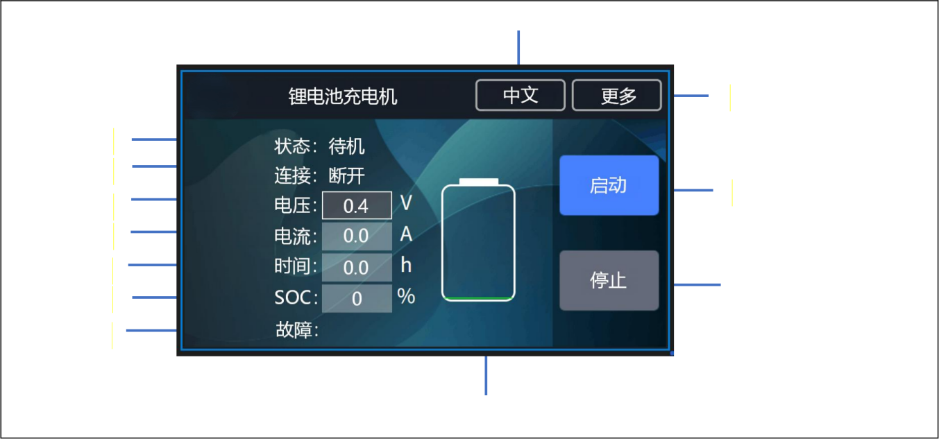
1
2
3
4
5
6
7
9

10
12
11
8

主界面显示以下充电信息：

1、工作状态 | 7、故障信息
2、连接状态 | 8、更多信息
3、输出电压 | 9、启动充电
4、输出电流 | 10、停止充电
5、充电时间 | 11、 电池 BMS 信息
6、 SOC | 12、语言切换

点击启动按钮和停止按钮以控制充电器的启动与停止。
该充电器支持英语和中文。您可以通过点击中文/英语切换按钮来更改充电器的语言。该语言切换按钮可隐藏。

4.3.2 电池信息查询

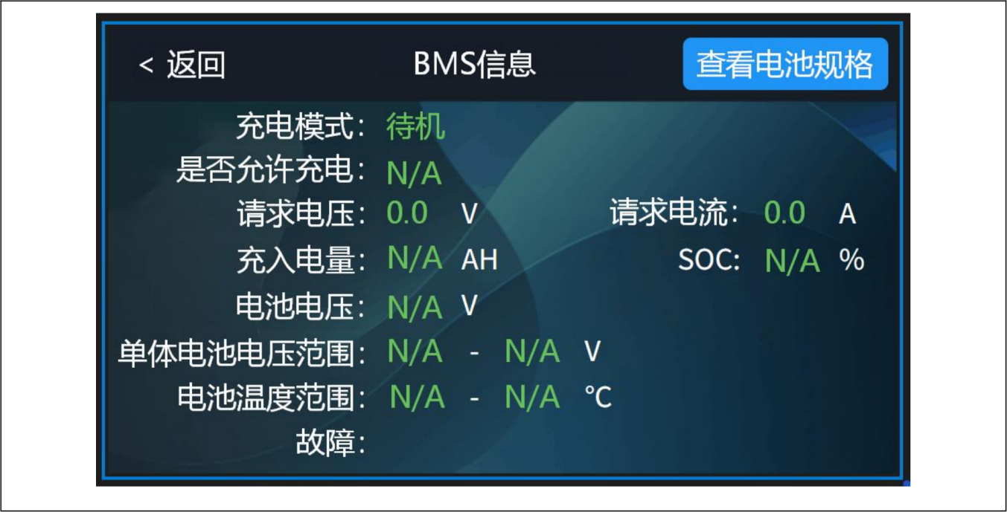

点击电池图标（11） ，进入电池 BMS 信息界面：
电池信息界面包含由电池向充电机发送的各种参数 ，例如需求电压、需求电流、控制状态等相关信息。

4.3.3 功能界面

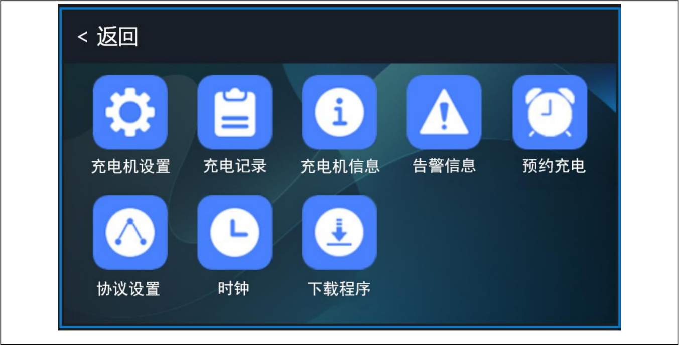
点击“更多(8)”进入功能设置界面：

1、参数设置 | 5、预约充电
2、充电记录 | 6、充电协议设置
3、充电器信息 | 7、 时间
4、告警信息 | 8、下载程序

4.3.4 参数设置

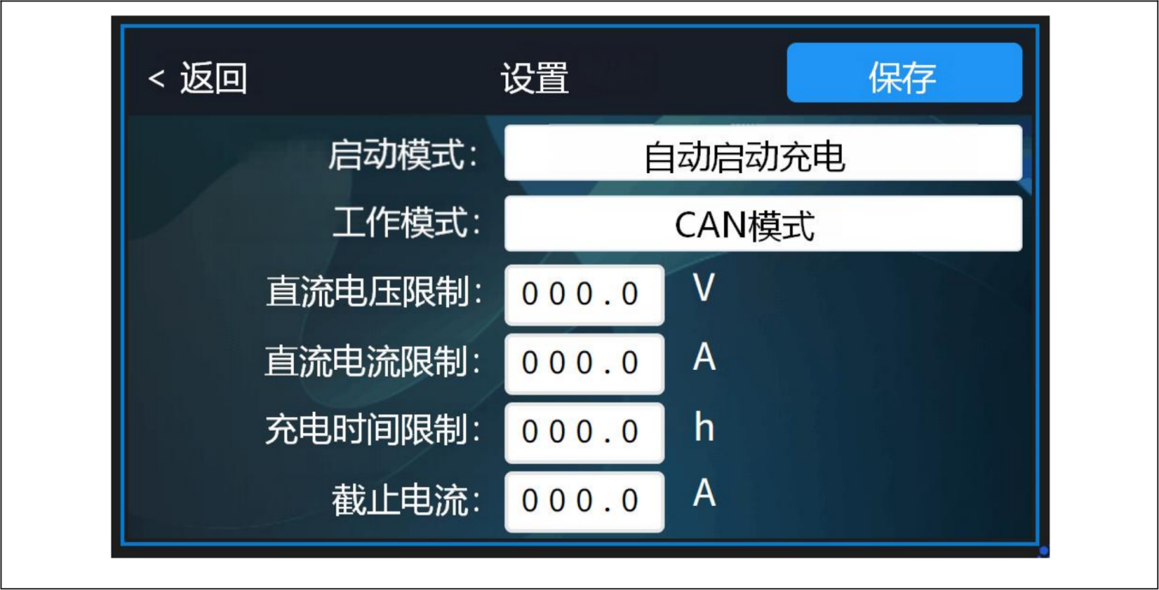
点击充电机设置(1)图标进入设置功能界面：

1、启动模式选项（自动与手动） | 5、充电时间限制
2、工作模式选项 | 6、截止电流
3、充电器输出电压限值 | 7、保存参数设置
4、充电器输出电流限制

参数设置界面的详细说明：
• 启动模式设置：该充电器分为两种模式 ：手动充电和自动充电 ，可根据实际需求进行选择。
- 手动开始充电 ：当电池连接到充电器后 ，需按下充电器上的启动按钮以开始充电。
- 自动启动 ：当电池连接到充电器时 ，充电器无需按下“开始”按钮即可自动启动充电。
• 工作模式设置：充电器分为两种模式 ：CAN 模式和非 CAN 模式
• 输出电压限值 ：可设置充电器输出的电压值。
• 输出电流限制 ：可设置充电器的输出电流。
• 充电时间限制 ：设定充电器的工作时间上限 ，当达到预设值时充电器将自动停止。
• 截止电流 ：停止充电的截止电流
• 参数设置保存。
• 注： 限制功能说明：
• 输出电压限值 ：可根据充电器的最大输出电压进行设置。
例如 HCF-80100-R ，该充电器可输出 35–115V 电压。
• 输出电流限制 ：电流可根据充电器的最大输出电流进行设置。例如 HCF-80100-R ，输出电流范围为 0–100A。
• 充电时间限制 ：充电器可在预设时间运行；如需在夜间充电 ，可根据当前时间计算可充电电量。注 ：如需更改上述参数 ，请点击“保存”并返回。

4.3.5 充电记录界面

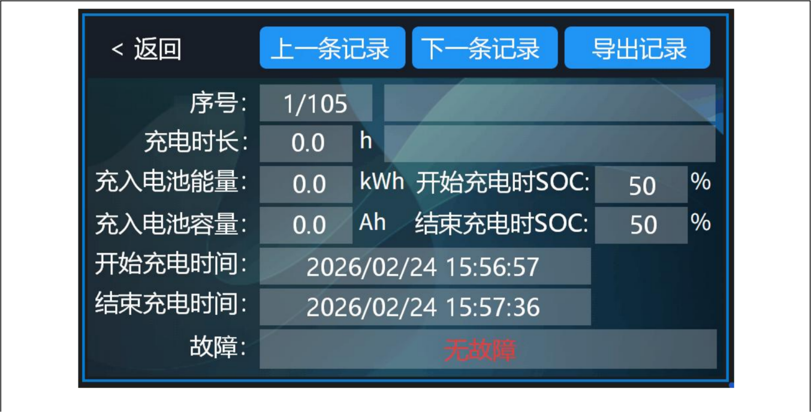
点击充电记录(2)图标进入充电记录界面：

1、序号 | 7、充电故障记录
2、充电时长 | 8、开始充电时 SOC
3、 电池充电千瓦时值 | 9、结束充电时 SOC
4、 电池充电 Ah 值 | 10、上一条充电记录
5、充电开始时间 | 11、下一条充电记录
6、充电结束时间 | 12、导出

充电器记录查询界面可用于查看充电器记录。充电器记录包括：
开始时间、结束时间、充电开始时的电池荷电状态（SOC） 、充电结束时的电池荷电状态、每次充电时间、每次充电能量以及故障信息等。

4.3.6 充电机信息查询

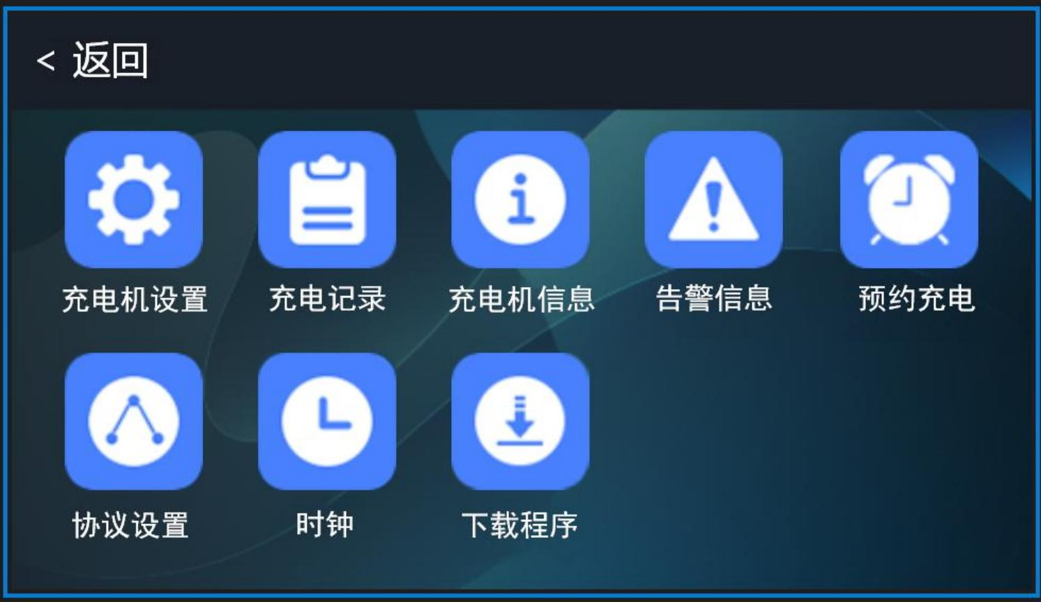

充电机信息界面：

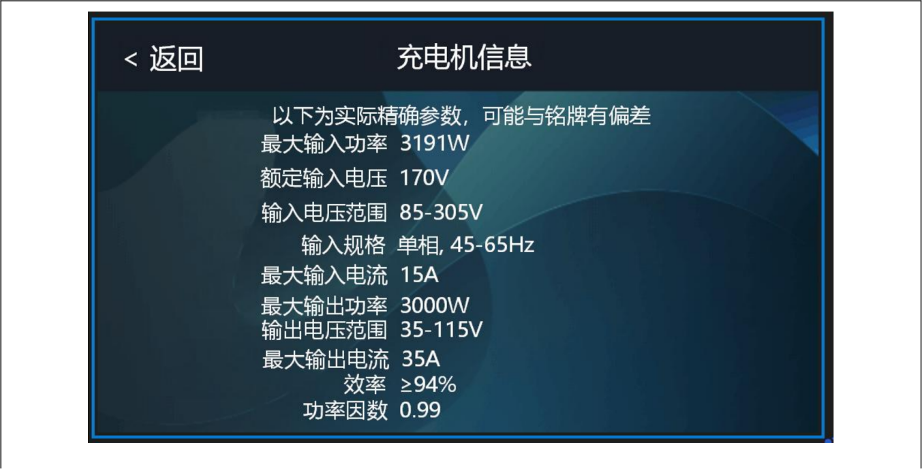

进入充电器信息界面 ，查看充电机的具体参数。
包括充电器的额定输入电压、输入电压范围、最大输入电流、输出电压、最大输出电流及转换效率等信息。

4.3.7 警告信息查询



点击“告警信息”图标：

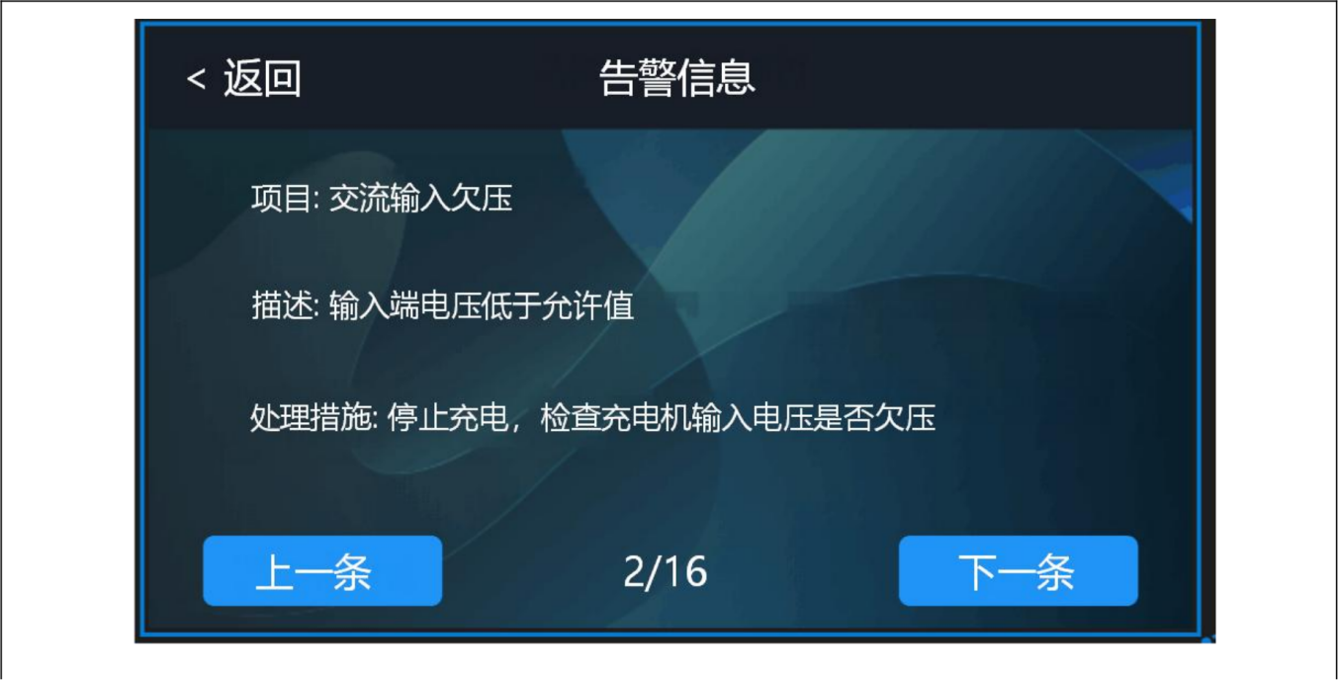
充电机告警信息 ：在主页上点击“更多” ，再点击“告警信息”以查看故障项、故障描述及解决方案。

4.3.8 预约充电功能

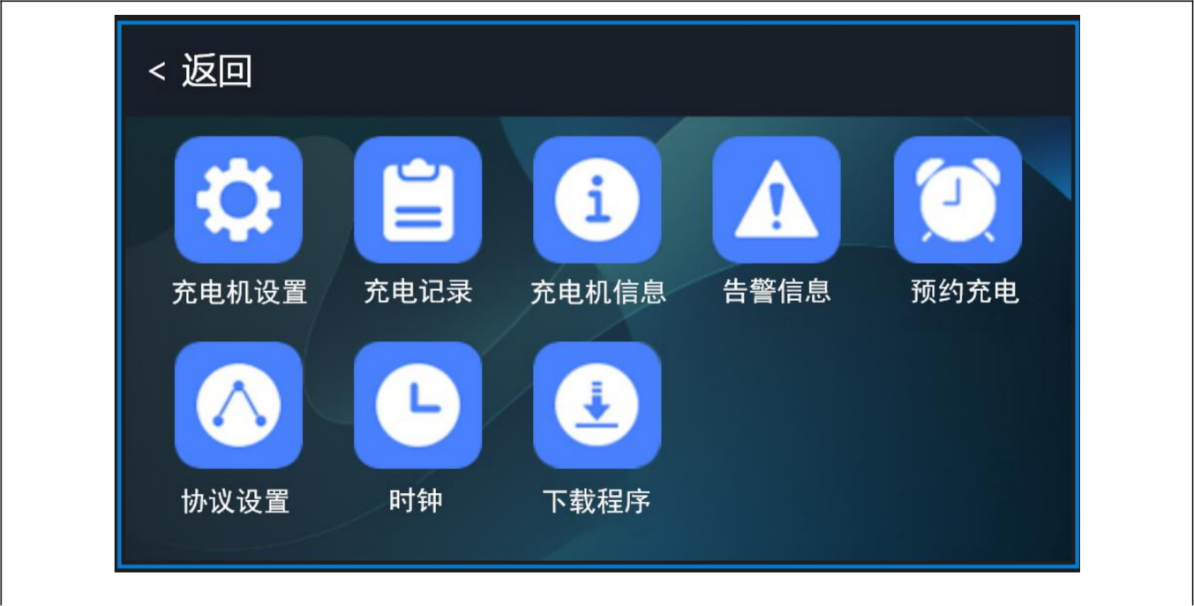
点击“预约充电”图标：

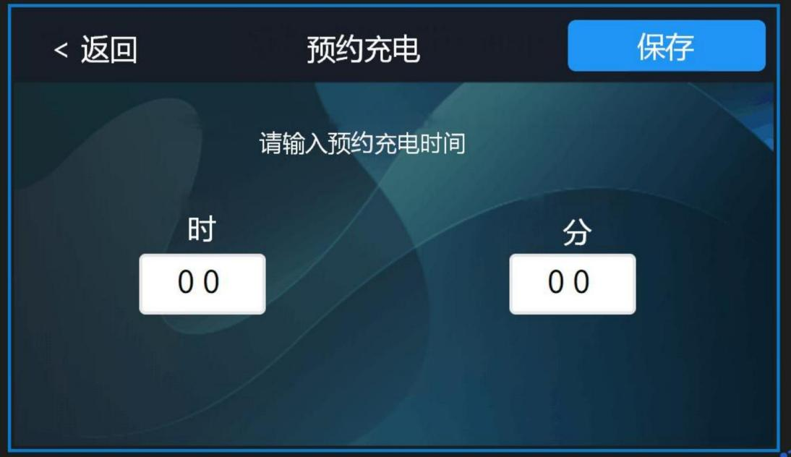

充电器预约时间设置：在主页点击“更多” ，选择“预约充电” ，进入预约充电界面 ，输入您希望充电的时间 ，点击“保存”。充电器将开始倒计时 ，时间到后即可自动开始充电 ，无需人工操作。

4.3.9 充电协议功能



点击协议设置图标：

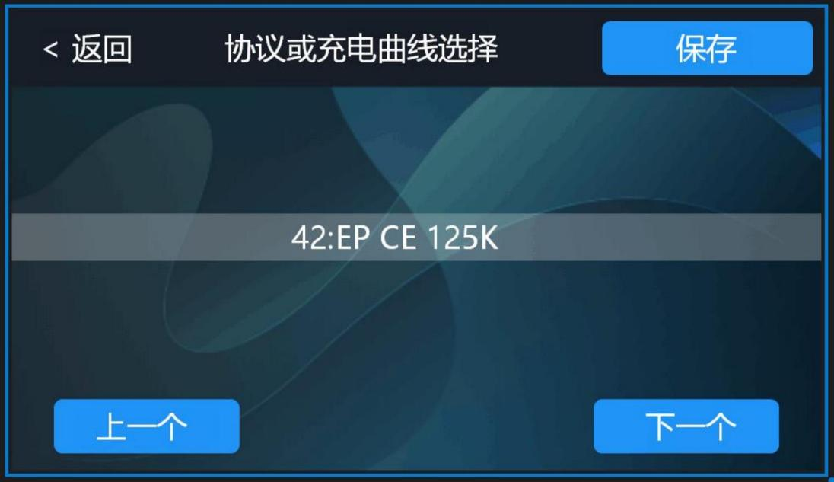

充电协议设置：在主页面点击“更多” ，点击协议设置图标 ，进入协议界面 ，即可查看当前使用的协议 ，并选择所需的其他协议 ，点击“保存” ，充电器将按照该协议运行。

4.3.10 系统时间功能

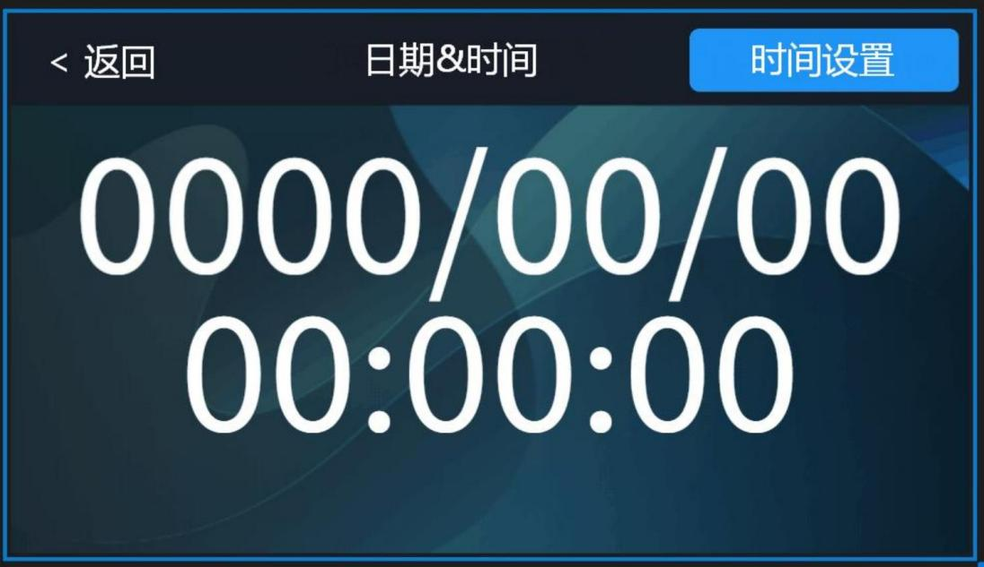
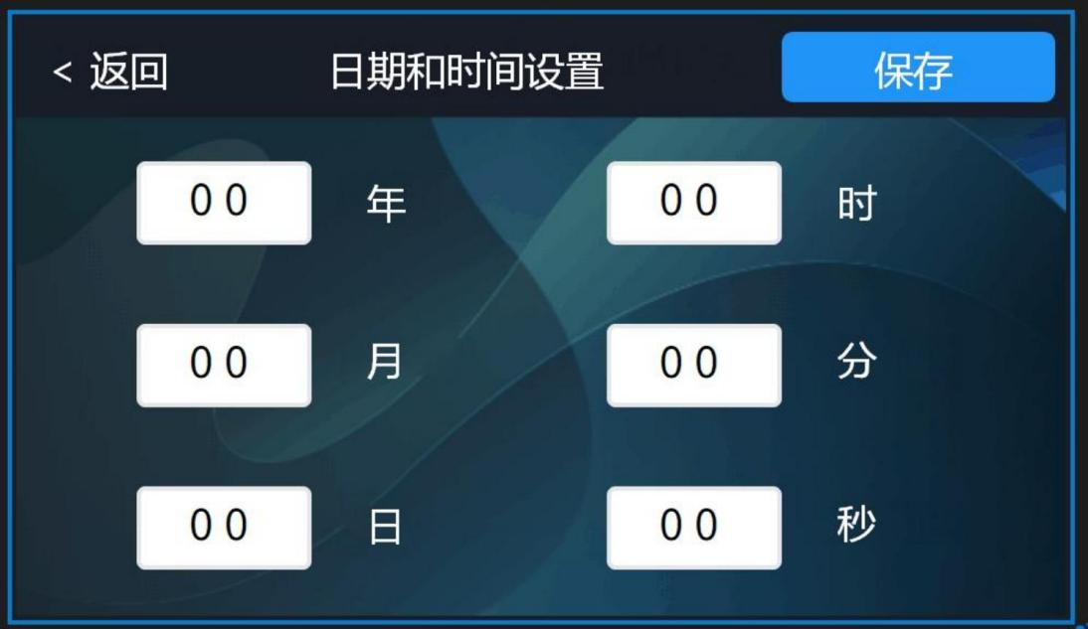

系统时间设置：在主页面点击“更多” ，点击时钟图标 ，进入时间设置界面 ，即可查看系统时间并手动调整时间。

4.3.11 下载程序功能



点击“下载程序”图标：

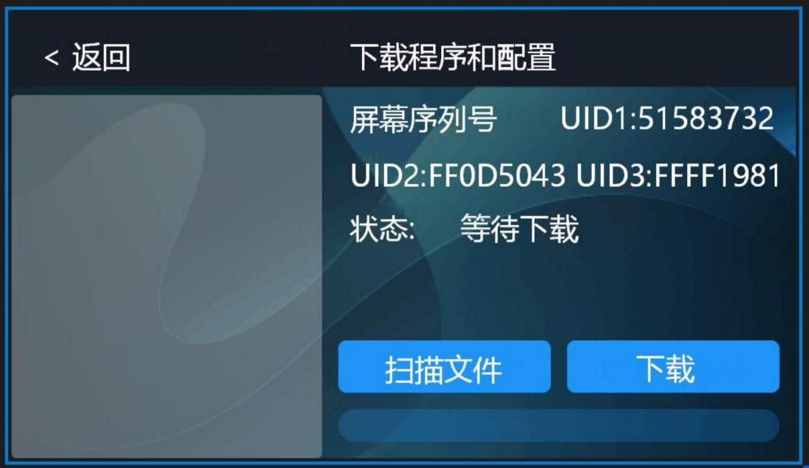

充电程序下载 ：在主页点击“更多” ，然后点击“下载程序” 图标 ，进入程序设置界面。您可在此处更新充电协议。

5 故障说明

5.1 故障列表
故障  代码 | 项目 | 描述 | 处理措施
E01 | 交流输入过压 | 输入端电压高于允许值 | 停止充电
E02 | 交流输入欠压 | 输入端电压低于允许值 | 停止充电
E03 | 输出过压 | 充电机输出电压超过允许值 | 停止充电 ，限制充电机输出电压
E04 | 输出欠压 | 充电机输出电压低于允许值 | 停止充电 ，限制充电机输出电压
E05 | 输出过流 | 充电机输出电流超过允许值 | 停止充电 ，限制充电机输出电流
E06 | 功率模块温度过高 | 充电机温度过高 | 停止充电 ，等待充电机冷却
E08 | 功率模块风扇故障 | 风扇无法正常启动 | 停止充电 ，检查风扇是否能正常转动
E10 | 交流输入缺相（三相输入才有） | 充电机交流输入端缺相 | 停止充电 ，检查充电机输入端接线是否松动 ，三  相是否都有电压
E11 | 交流输入缺 N 线 | 充电机交流输入端缺 N 线 | 停止充电 ，检查充电机输入端接线是否松动 ，三  相是否都有电压
E12 | 功率模块硬件故障 | 充电机硬件故障 | 停止充电 ，联系充电机厂家
E13 | 功率模块通信故障（双模块充电机） | 充电机主从机通讯故障 | 停止充电 ，联系充电机厂家
E15 | 电池反接 | 电池正负极接反 | 停止充电 ，联系 BMS 厂家确认电池正负极
E16 | 输出短路 | 充电机输出端短路 | 停止充电 ，检测输出正负极连接是否正常
E17 | 充电枪温度过高 | 充电机输出枪头温度过高 | 停止充电 ，等待充电机输出枪头冷却
E18 | 充电枪温度传感器故障 | 充电机硬件故障 | 停止充电 ，联系充电机厂家
E19 | 电池连接故障 | 充电机未检测到电池电压 | 停止充电 ，检测输出正负极是否连通
E20 | 通信连接故障 | 充电机未接收到电池报文 | 停止充电 ，检测信号线是否连通
E21 | 继电器故障 | 充电机硬件故障 | 停止充电 ，联系充电机厂家
E22 | 枪头锁故障 | 充电机输出枪头锁故障 | 停止充电 ，更换充电机输出枪头
E23 | 辅助电源故障 | 充电机硬件故障 | 停止充电 ，联系充电机厂家
E24 | 绝缘故障 | 充电机未绝缘 | 停止充电 ，检查充电机线束是否出现脱落
E25 | 接地故障 | 充电机输入端未接地 | 停止充电 ，检查充电机输入端线束连接是否正确
E26 | CCCP 故障 | 充电机输入端未检测到 CCCP  信号 | 停止充电 ，联系充电机厂家
E27 | CC1 故障 | 充电机输出端检测到 CC1 电  阻异常 | 停止充电 ，联系充电机厂家
E28 | 硬件不匹配 | 充电机配置错误 | 停止充电 ，联系充电机厂家
E32 | BMS:电池过温 | 电池故障 | 停止充电 ，联系电池厂家 ，排查电池故障
E33 | BMS:电池低温 | 电池故障 | 停止充电 ，联系电池厂家 ，排查电池故障

E34 | BMS:电池过流 | 电池故障 | 停止充电 ，联系电池厂家 ，排查电池故障
E35 | BMS:电压异常 | 电池故障 | 停止充电 ，联系电池厂家 ，排查电池故障
E36 | BMS:电池绝缘故障 | 电池故障 | 停止充电 ，联系电池厂家 ，排查电池故障
E37 | BMS:通信故障 | 电池故障 | 停止充电 ，联系电池厂家 ，排查电池故障
E38 | BMS:硬件故障 | 电池故障 | 停止充电 ，联系电池厂家 ，排查电池故障
E39 | BMS:单体电压过高 | 电池故障 | 停止充电 ，联系电池厂家 ，排查电池故障
E40 | BMS:总电压过高 | 电池故障 | 停止充电 ，联系电池厂家 ，排查电池故障
E41 | BMS:总电压过低 | 电池故障 | 停止充电 ，联系电池厂家 ，排查电池故障
E42 | BMS:单体电压过低 | 电池故障 | 停止充电 ，联系电池厂家 ，排查电池故障
E43 | BMS:互锁保护故障 | 电池故障 | 停止充电 ，联系电池厂家 ，排查电池故障
E44 | BMS:单体电压压差过大 | 电池故障 | 停止充电 ，联系电池厂家 ，排查电池故障
E45 | BMS:单体温差过大 | 电池故障 | 停止充电 ，联系电池厂家 ，排查电池故障
E46 | BMS:连接器故障 | 电池故障 | 停止充电 ，联系电池厂家 ，排查电池故障
E47 | BMS:输出连接器过温 | 电池故障 | 停止充电 ，联系电池厂家 ，排查电池故障
E48 | BMS:元件过温 | 电池故障 | 停止充电 ，联系电池厂家 ，排查电池故障
E49 | BMS:继电器故障 | 电池故障 | 停止充电 ，联系电池厂家 ，排查电池故障
E50 | BMS:未检测到 CC 信号 | 电池故障 | 停止充电 ，联系电池厂家 ，排查电池故障
E51 | BMS:检测点 2 电压故障 | 电池故障 | 停止充电 ，联系电池厂家 ，排查电池故障
E52 | BMS:其他故障 | 电池故障 | 停止充电 ，联系电池厂家 ，排查电池故障
注意 1 ：排查故障后 ，断开交流电源输入 3 分钟 ，再将充电机重新连接到交流电源。
注 2 ：BMS 会报告 E32 到 E52（以 BMS 开头的故障代码） ，并在充电机仪表盘上显示。若 BMS 未报告该故障 ，充电机将不会显示对应故障信息。
△危险
•上述故障需由专业电工处理。
•在对充电机进行干预之前 ，断开充电机的输入和输出。
•请勿触碰充电机外侧金属表面 ，以免高温烫伤。
•不要直接用手触摸电源模块或 PCB。
•在检测输出电压、 电流时 ，请勿触碰任何金属触点。用手握住连接器。
•测试电缆时 ，切勿损坏电缆绝缘层 ，以免发生触电危险。
•维修完成后 ，请参阅第 3.4 节“清洁与维护”。
•使用工具时请戴手套。
严禁在以下情况下维修充电机
△危险
充电机烧毁
发生位置故障 ，故障代码不在本地经销商提供的故障表中

5.2 服务支持

以上情况大多通过简单的故障排查就能解决 ，如果确定问题不在上述类别 ，可能表明充电机的硬件损坏 ，符合售后条件的客户请及时联系当地经销商进行硬件更换。
如果无法确定问题 ，需要更换硬件或软件 ，请联系当地经销商。在这种情况下 ，可能需要远程视频通信。
联系当地经销商时 ，请详细说明问题。对于充电机故障维修 ，请提供充电机铭牌信息、 电池信息 ，以及充电时的 CAN 通信信息（如有必要） ，以便准确定位问题。

6 废弃物处理

 备注

充电机应与生活垃圾或商业垃圾分开收集 ，并妥善回收或处理。如有旧充电机 ，请先自行处理 ，再交由专业垃圾处理公司回收。原则上也可将旧充电机退回当地经销商 ，但需联系经销商客服部门办理 ，并严格遵守相关操作规范。
根据欧盟 WEEE 指令（2012/19/EU） ， 电气和电子设备必须与未分类的市政垃圾分开收集、 回收或专业处理 ， 因为不当处理产生的污染物可能对健康和环境造成持久损害。

详细信息可向废物处理专业工厂或相关主管部门咨询
充电机的包装应单独处理。纸张、纸板和塑料均可回收。

让 搬 运 更 轻 松

本说明书内容如有改动恕不另行通知最终解释权归杭州杭叉云瑞科技有限公司所有。


杭叉集团股份有限公司
HANGCHAGROUP C0.,LTD

公司地址:杭州市临安区青山湖街道大园路2799号

